2024

CampusFP

Mario del Rey

20-11-2024

HITO 2 DEL 1º TRIMESTRE DE Bases de datos



Tabla de contenido

Obtén la información de todos los clientes de Madrid. 3

Obtén la información de todos los clientes que no son de Madrid. 3

Obtén la información de todos los clientes cuyo nombre comience con una de las letras entre B y G. 3

Obtén la información de todos los clientes cuyo nombre comience con la letra D. 4

Obtén toda la información del producto con código BAB5. 4

Obtén una relación con los productos a reponer y el dinero que hay que invertir en reponerlo. Un producto necesita reposición si cumple la condición stock &lt; mínimo. Mostrar código, descripción, stock, unidades a reponer y dinero. 4

Obtén todas las líneas de detalle de todas las facturas incluyendo también la descripción del artículo y el precio de la venta (unidades*precio). Deberás unir las tablas detalle y producto. 5

Realiza una copia de la consulta 7 y establece un criterio para ver las líneas de detalle de la factura 5000. 6

Realiza una copia de la consulta 7 y establece un criterio para ver las ventas del artículo con código BAB5. 6

Obtén una relación con todas las facturas incluyendo también el nombre y teléfono del cliente. Deberás unir las tablas factura y cliente. 7

Obtén una relación con todas las facturas incluyendo también el nombre y teléfono del cliente, así como el importe total de la factura (suma de unidades*precio para cada factura). Deberás unir las tablas cliente, factura y detalle. 7

Realizar una copia de la consulta 11 y establecer el siguiente criterio: sólo las facturas del cliente DELGADO PEREZ MARISA. 8

Realizar una copia de la consulta 11 y establecer el siguiente criterio: sólo las facturas pagadas. 8

Realizar una copia de la consulta 11 y establecer el siguiente criterio: sólo las facturas pendientes de pago. 9

Realizar una copia de la consulta 11 y establecer el siguiente criterio: facturas de septiembre. 9

Realizar una copia de la consulta 11 y establecer el siguiente criterio: facturas con importe entre 10 y 20 euros. 10

Obtén el importe total de todas las facturas pagadas. Debe salir una sola cifra con la suma de los importes de todas las facturas. 10

Obtén el importe total de todas las facturas de ROSA PEREZ DELGADO. 11

Obtén una relación de artículos junto a la suma de las unidades totales vendidas y el importe recaudado de dichas ventas. 11

Obtén una relación de clientes junto con el número total de facturas que tiene cada uno (cuenta de facturas de cada cliente). 11

Basándonos en el ejercicio 6, obtén el importe total a invertir en la reposición de artículos. 12

Aumentar un 3% el precio del artículo BAF4. 12

Añade la factura 5010 con fecha de hoy. 12

Borra la factura 5010. 12

Obtén la relación de productos junto al número de unidades vendidas de cada uno. 13

Bibliografía 14

# Obtén la información de todos los clientes de Madrid.

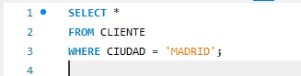

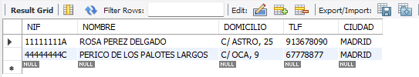

# Obtén la información de todos los clientes que no son de Madrid.



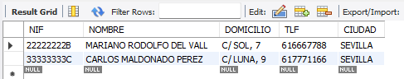

# Obtén la información de todos los clientes cuyo nombre comience con una de las letras entre B y G.

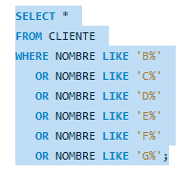

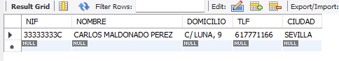

# Obtén la información de todos los clientes cuyo nombre comience con la letra D.

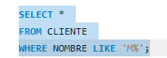

Cambiamos la d por la m

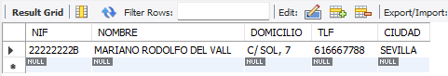

# Obtén toda la información del producto con código BAB5.

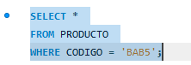

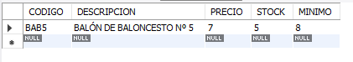

# Obtén una relación con los productos a reponer y el dinero que hay que invertir en reponerlo. Un producto necesita reposición si cumple la condición stock &lt; mínimo. Mostrar código, descripción, stock, unidades a reponer y dinero.

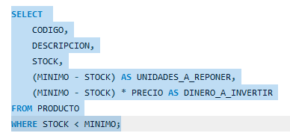

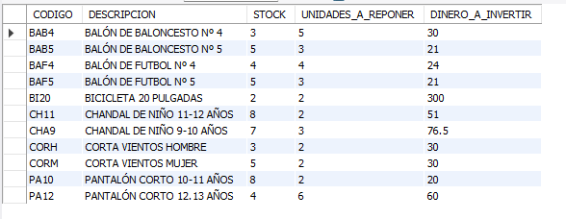

# Obtén todas las líneas de detalle de todas las facturas incluyendo también la descripción del artículo y el precio de la venta (unidades*precio). Deberás unir las tablas detalle y producto.

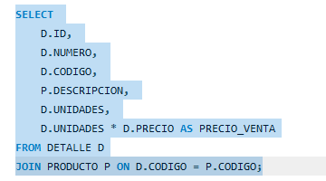

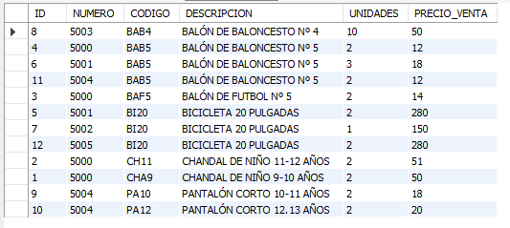

# Realiza una copia de la consulta 7 y establece un criterio para ver las líneas de detalle de la factura 5000.

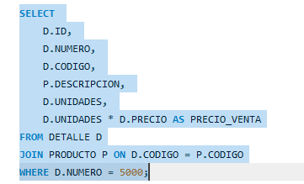

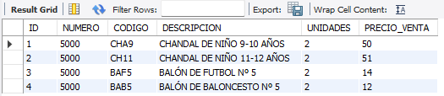

# Realiza una copia de la consulta 7 y establece un criterio para ver las ventas del artículo con código BAB5.

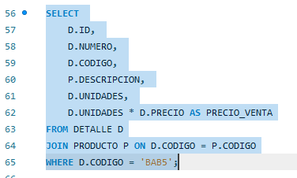

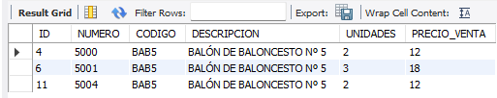

# Obtén una relación con todas las facturas incluyendo también el nombre y teléfono del cliente. Deberás unir las tablas factura y cliente.

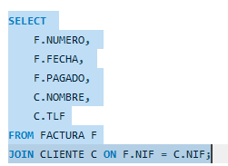

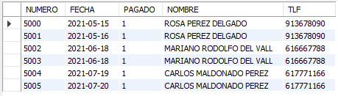

# Obtén una relación con todas las facturas incluyendo también el nombre y teléfono del cliente, así como el importe total de la factura (suma de unidades*precio para cada factura). Deberás unir las tablas cliente, factura y detalle.

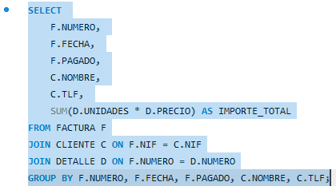

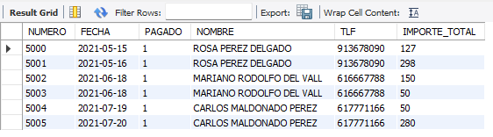

# Realizar una copia de la consulta 11 y establecer el siguiente criterio: sólo las facturas del cliente DELGADO PEREZ MARISA.

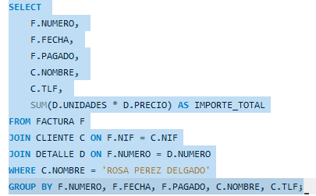

Cambiamos el cliente a ROSA PEREZ DELGADO



# Realizar una copia de la consulta 11 y establecer el siguiente criterio: sólo las facturas pagadas.

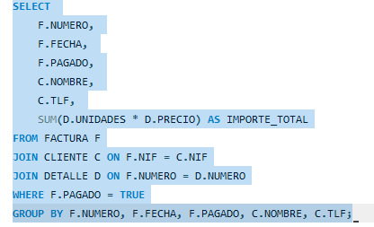

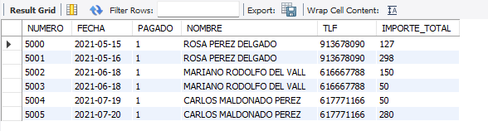

# Realizar una copia de la consulta 11 y establecer el siguiente criterio: sólo las facturas pendientes de pago.

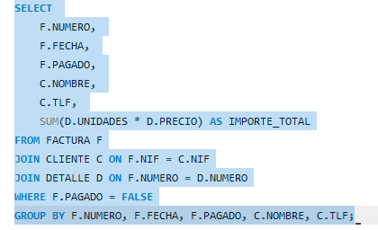

No existen consultas pendientes de pago

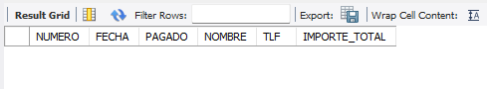

# Realizar una copia de la consulta 11 y establecer el siguiente criterio: facturas de septiembre.

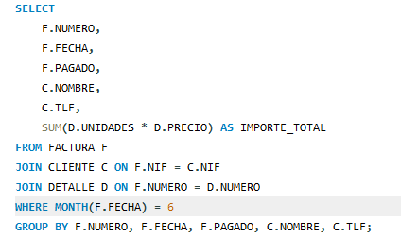

Cambiamos septiembre pon junio

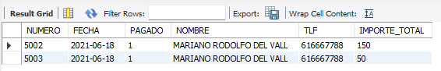

# Realizar una copia de la consulta 11 y establecer el siguiente criterio: facturas con importe entre 10 y 20 euros.

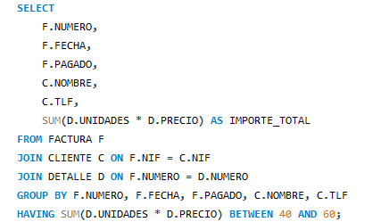

Cambiamos el rango de 40 a 60

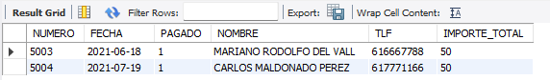

# Obtén el importe total de todas las facturas pagadas. Debe salir una sola cifra con la suma de los importes de todas las facturas.

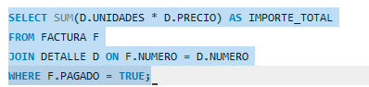

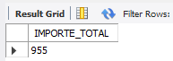

# Obtén el importe total de todas las facturas de ROSA PEREZ DELGADO.

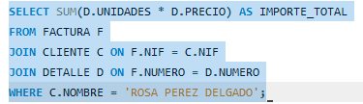

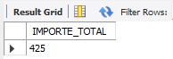

# Obtén una relación de artículos junto a la suma de las unidades totales vendidas y el importe recaudado de dichas ventas.

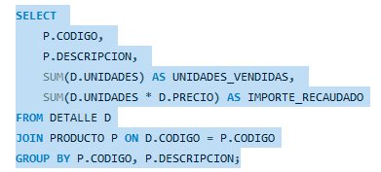

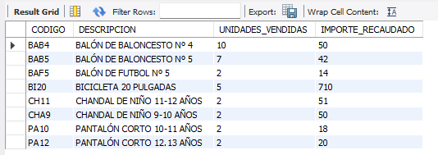

# Obtén una relación de clientes junto con el número total de facturas que tiene cada uno (cuenta de facturas de cada cliente).

# Basándonos en el ejercicio 6, obtén el importe total a invertir en la reposición de artículos.

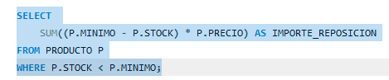

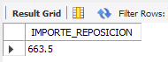

# Aumentar un 3% el precio del artículo BAF4.

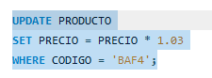

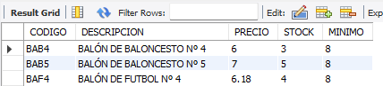

# Añade la factura 5010 con fecha de hoy.



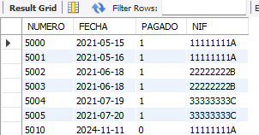

# Borra la factura 5010.



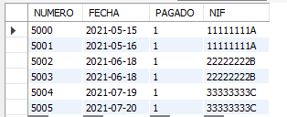

# Obtén la relación de productos junto al número de unidades vendidas de cada uno.

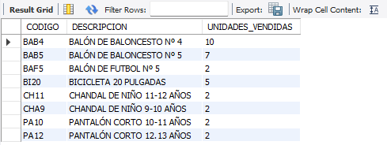

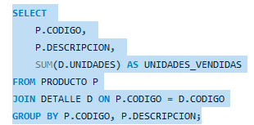

# Bibliografía

Jung, S. (2020). Khan Academy. *Korean Medical Education Review*. https://doi.org/10.4135/9781483318332.n201

*SQL tutorial*. (s. f.). W3schools.com. Recuperado 11 de noviembre de 2024, de https://www.w3schools.com/sql/default.asp

User, G. (2024, noviembre 11). *SQL introduction*. DuckDB. https://duckdb.org/docs/sql/introduction.html